**CARPOOLIO**

Carpoolio é uma aplicação que tem como propósito facilitar o aluguel e compartilhamento de veículos. Usuários cadastrados podem registrar os mais variados tipos de veículos e disponibilizar para que outros usuários aluguem.

Database carpoolio:



Nome da collection: veiculo

Justificativa da criação da collection/uso pretendido: Como o aplicativo permite o cadastro de diferentes tipos de veículos, (patinete motorizado, bicicleta, carros, caminhonetes, vans, moto, etc.) o mongodb se torna uma boa opção por permitir que a estrutura/atributos de cada veículo seja flexível. Um veículo pode ter restrições, requisitos ou exigências que outro não têm, como rodízio no caso de motorizados, ou tipo de carta, por exemplo.

Prints da criação da collection e das operações de CRUD com os 3 documents

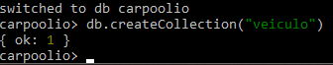

Cadastro de 3 veículos:

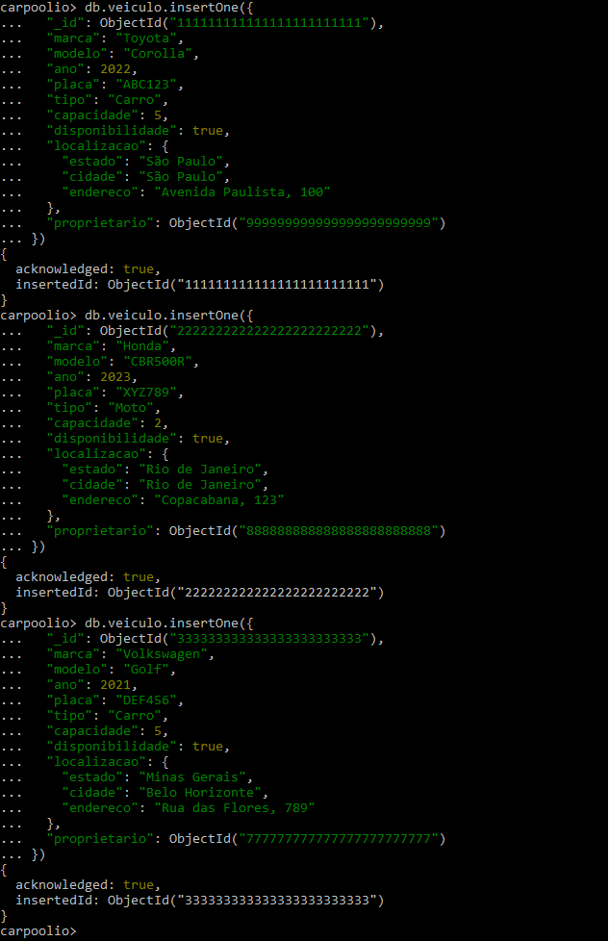

Consulta veículos por ID:

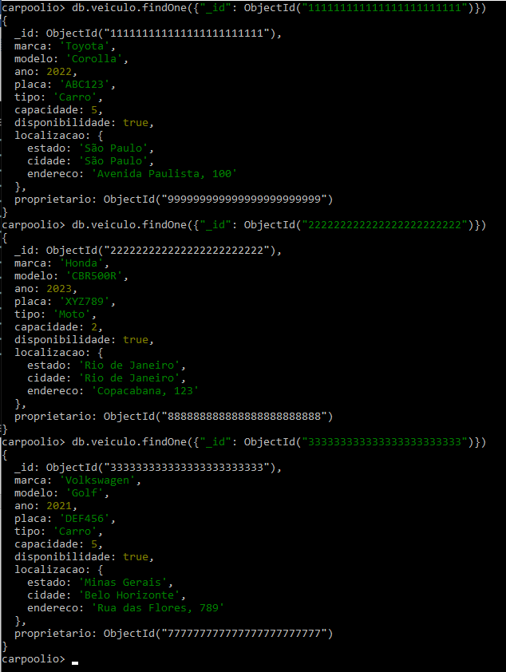

Update dos 3 veículos:

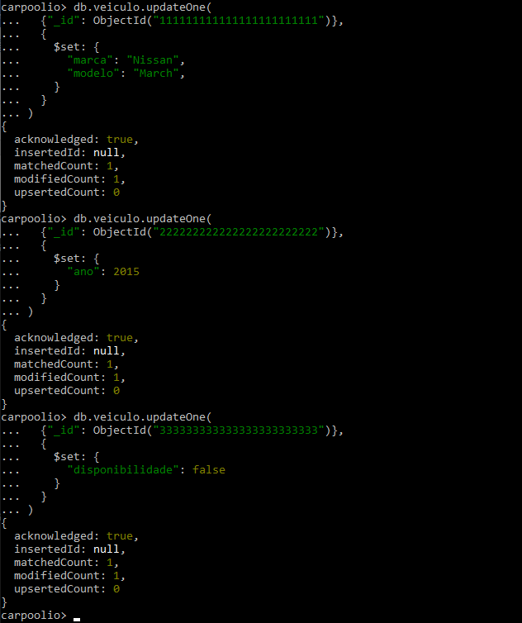

Delete veículos:

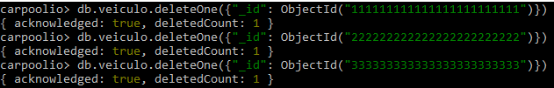

Nome da collection: usuario

Justificativa da criação da collection/uso pretendido: Permite armazenar dados de cada usuário com maior flexibilidade, um usuário pode ter dados que outro não possui, como uma ou múltiplos tipos de habilitação ou nenhuma, por exemplo.

Prints da criação da collection e das operações de CRUD com os 3 documents



Cadastro usuários:

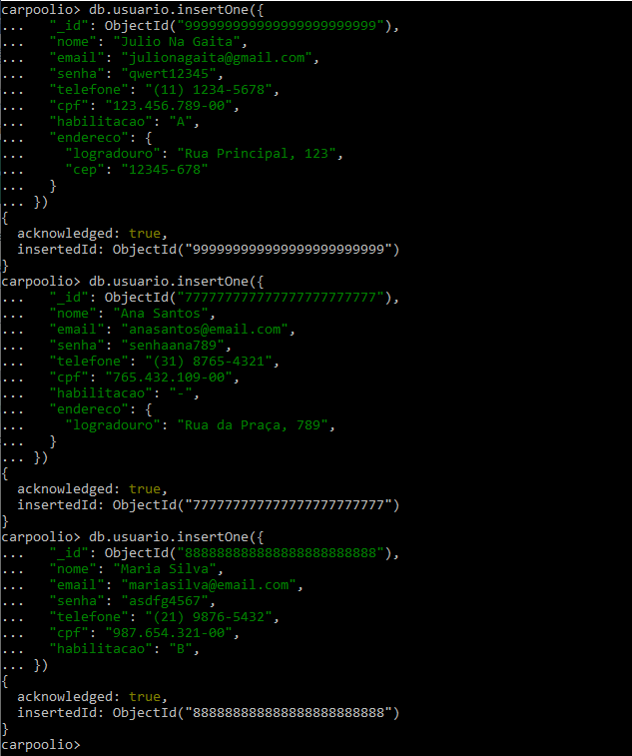

Consulta usuários:

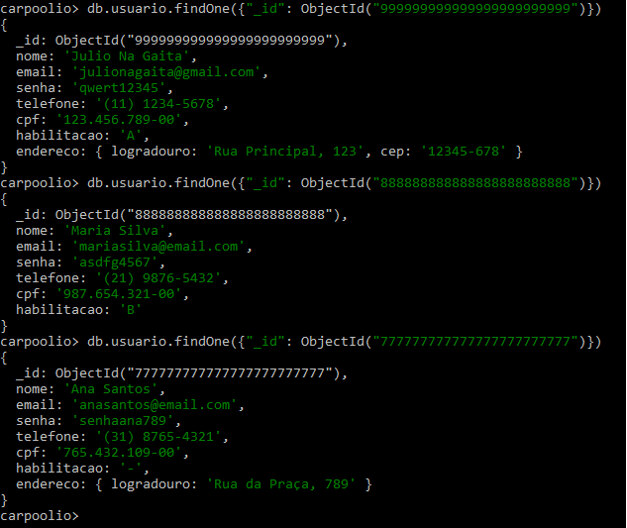

Update usuários:

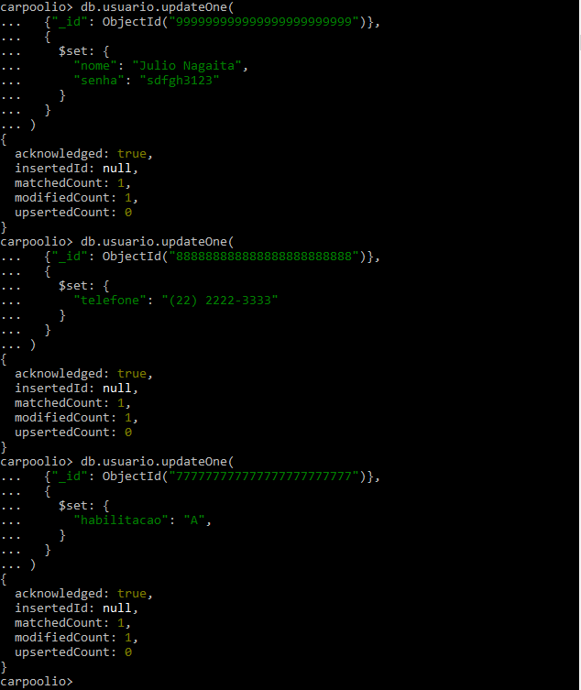

Delete usuários:

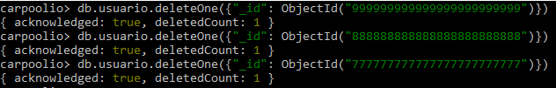

Nome da collection: reserva

Justificativa da criação da collection/uso pretendido: Armazena os dados da reserva feita por um usuário de forma eficaz. Cada reserva possui um tipo de veículo diferente, prazos, valores e documentos diferentes.

Prints da criação da collection e das operações de CRUD com os 3 documents



Cadastro de reservas:

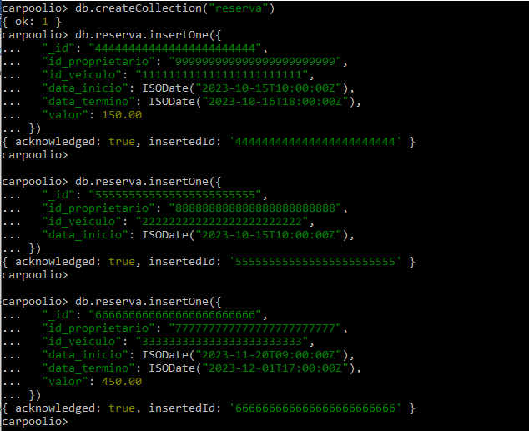

Update reservas:

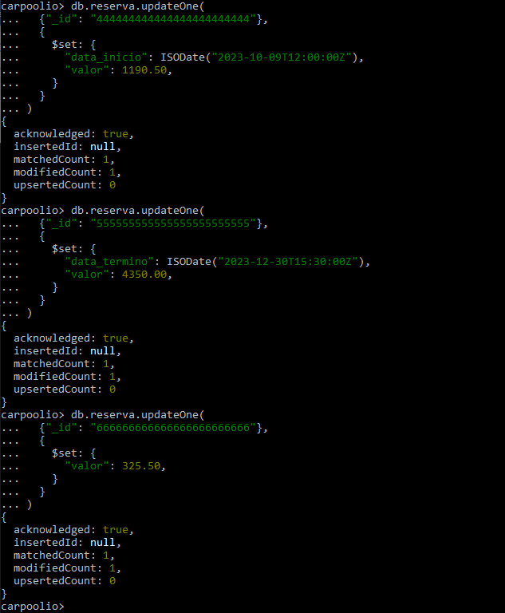

Consulta reservas:

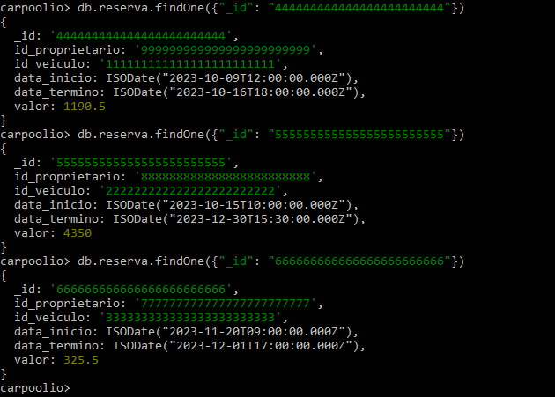

Deletar reservas:

